Big Data - Øving 5, Høst 2024
Oppgave 1
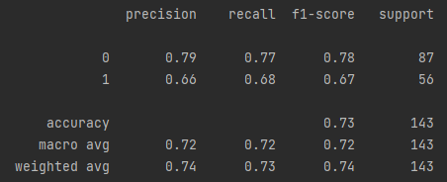
Klassifikasjonstre med min_impurity_decrease=0.01 og max_depth=5 for titanic.csv.
Figur 1: Klassifikasjonsrapport av tre med parametere min_impurity_decrease=0.01 og max_depth=5 for datasettet titanic.csv.

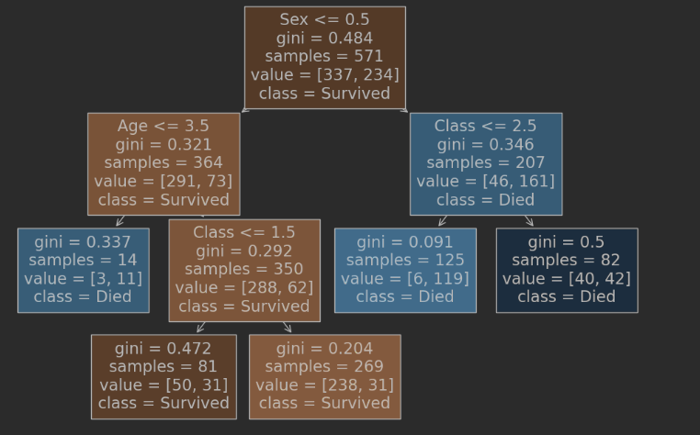
Figur 2: Klassifikasjonstre med parametere min_impurity_decrease=0.01 og max_depth=5 for datasettet titanic.csv.

Presisjonen for å forutsi at en passasjer på Titanic omkom er på 79% mens presisjonen for å forutsi at en passasjer overlevde er på 66%. Totalt får klassifikasjonstreet en presisjon på 73%

Man kan også lage et mye grunnere tre som også predikerer ok:
Klassifikasjonstre med min_impurity_decreause=0.01 og max_depth=1 for titanic.csv.
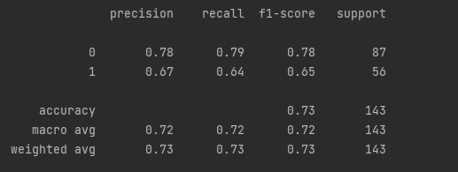
Figur 3: Klassifikasjons rapport av tre med parametere min_impurity_decrease=0.01 og max_depth=1 for datasettet titanic.csv.

Sammenlignet med treet på side 1 ser vi at, selv om dette treet er vesentlig grunnere, predikerer det nesten like godt. Presisjonen for å forutsi at en passasjer omkom er 78 %, mens presisjonen for å forutsi at en passasjer overlevde er 67 %. Den totale presisjonen for klassifikasjonstreet er, i likhet med forrige tre, 73 %.
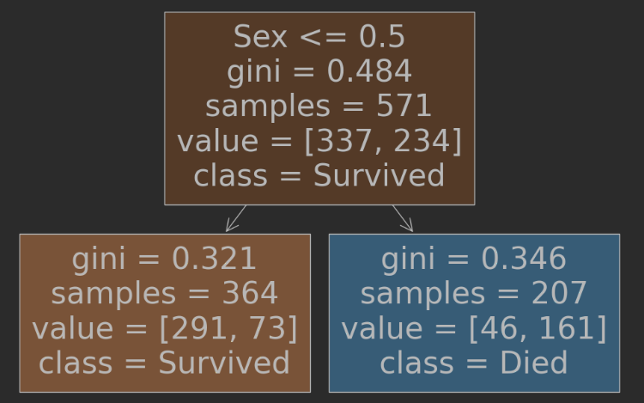
Figur 4: Klassifikasjonstre med parametere min_impurity_decrease=0.01 og max_depth=1 for datasettet titanic.csv.

Oppgave 2
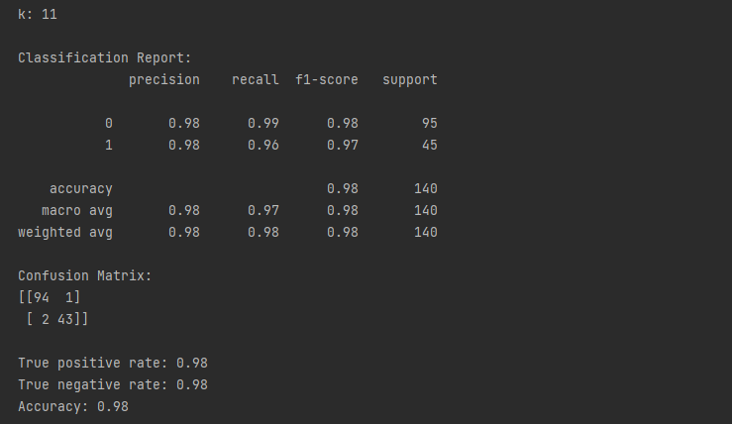
Resultat fra KNN oppgave (Øving 4):
Figur 5: Klassifikasjonsrapport og confusion matrix fra KNN-modell øving 4
Klassifikasjons rapport av klassifikasjonstreet med min_impurity_decrease=0.004 og max_depth=5 for datasettet ov4-breast-cancer.csv.
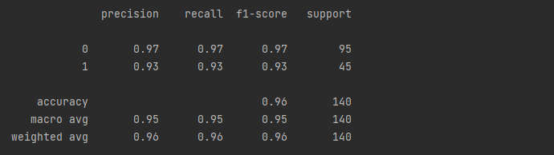
Sammenlignet med KNN-oppgaven fra øving 4 ser vi at klassifikasjonstreet har noe lavere presisjon enn KNN-modellen. Dette kan vi lese av kolonnen «precision», der vi får oppgitt true positive rate og false negative rate. I tillegg ser vi at presisjonen for KNN-modellen er 98 %, mens presisjonen for klassifikasjonstreet er 96 %. Kort oppsummert presterer KNN-modellen bedre.
Figur 6: Klassifikasjonsrapport av tre med parametere min_impurity_decrease=0.004 og max_depth=5 for datasettet ov4-breast-cancer.csv.

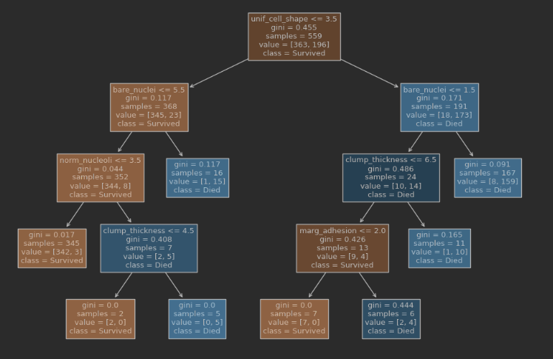
Oppgave 3
Figur 7: Klassifikasjonstre med parametere min_impurity_decrease=0.004 og max_depth=5 for datasettet ov4-breast-cancer.
Evalueringsmetrikker for regresjonstre av datasettet BostonHousing.csv.
Fra utklippet over ser vi at regresjonstreet har en R²-score på 0,6577, noe som indikerer at modellen forklarer omtrent 65,77 % av variansen i dataene. Videre ser vi at Mean Squared Error (MSE) er 27,1989, som måler hvor store feilene i prediksjonene er i gjennomsnitt, vektet mot større feil. Mean Absolute Error (MAE) er 3,6625, som representerer gjennomsnittet av de absolutte avvikene mellom de predikerte verdiene og de faktiske verdiene, noe som gir en mer intuitiv forståelse av hvor store feilene typisk er. Disse metrikkene gir oss en indikasjon på at modellen har visse begrensinger som kan påvirke nøyaktigheten.
Figur 8: Evalueringsmetrikker for regreskonstreet for datasettet BostonHousing.csv

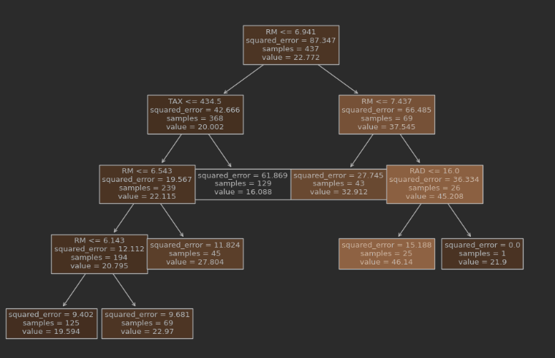
Figur 9: Regresjonstre av datasettet BostonHousing.csv

